Checkliste
Die CC-Lizenzen im Überblick – Welche Lizenz für welche Zwecke?
Zur passenden Lizenz mit vier einfachen Fragen und einer Infografik
Mit freien Lizenzen können Urheber selbst entscheiden, unter welchen Bedingungen andere ihre Werke nutzen können. Die unterschiedlichen Lizenzen der gemeinnützigen Organisation Creative Commons (CC) bieten einen guten Kompromiss aus Einfachheit und Rechtssicherheit. Wir stellen im Folgenden vier Fragen vor, deren Beantwortung unterschiedliche Nutzungsrechte eines Werks festlegen. Aus den Antworten auf diese Fragen ergibt sich die passende Lizenz. Die Form des Werks (Text oder Bild, Video oder Audio) spielt dabei keine Rolle. Im Anschluss an die Fragen finden Sie eine anschauliche Infografik und ausführliche Erklärungen zu den unterschiedlichen CC-Lizenzen.

Frage 1 – TEILEN:
Dürfen andere Ihr Werk beliebig weitergeben?
Dazu gehört zum Beispiel das Werk zu kopieren, zu veröffentlichen oder vorzuführen.
(Bei „nein“ brauchen Sie die weiteren Fragen nicht beantworten.)
☐ ja ☐ nein

Frage 2 – BEARBEITEN:
Dürfen andere Ihr Werk verändern, bevor sie es weitergeben?
Hierzu zählen zum Beispiel Ausschnitte, Erweiterungen, Übersetzungen oder die Umwandlung in neue Formate.
☐ ja ☐ nein ☐ ja, solange Andere das neue Werk unter derselben Lizenz weitergeben

Frage 3 – KOMMERZIELLE NUTZUNG:
Gewähren Sie anderen die oben genannten Rechte auch zu kommerziellen Zwecken?
Dies umfasst zum Beispiel die Veröffentlichung auf einem beruflichen Blog, der Einsatz in bezahlten Workshops, Kursen, und Trainings oder der Verkauf der Inhalte in beliebiger Medienform.
☐ ja ☐ nein

Frage 4 – NAMENSNENNUNG:
Verzichten Sie auf Ihr Recht, dass bei jeder Weitergabe Ihres Werks auch Ihr Name genannt werden muss?
☐ ja ☐ nein
Wenn Sie diese vier Fragen entlang des Pfades unserer Infografik beantworten, erreichen Sie auf der rechten Seite die für Sie passende Lizenz. Unter der Infografik finden Sie die einzelnen Bausteine der Lizenz sowie die verschiedenen Lizenzen im Überblick.
PS: Technisch unterstützt Sie bei der Auswahl der Lizenz das (deutschsprachige) Werkzeug „Licence chooser“ auf der Website von Creative Commons. Hier werden nach Auswahl der Fragen komplette Bausteine für die eigene Website (oder auch für Papier und andere Medien) erstellt.

Infografik: Welche CC-Lizenz ist die richtige für mich?
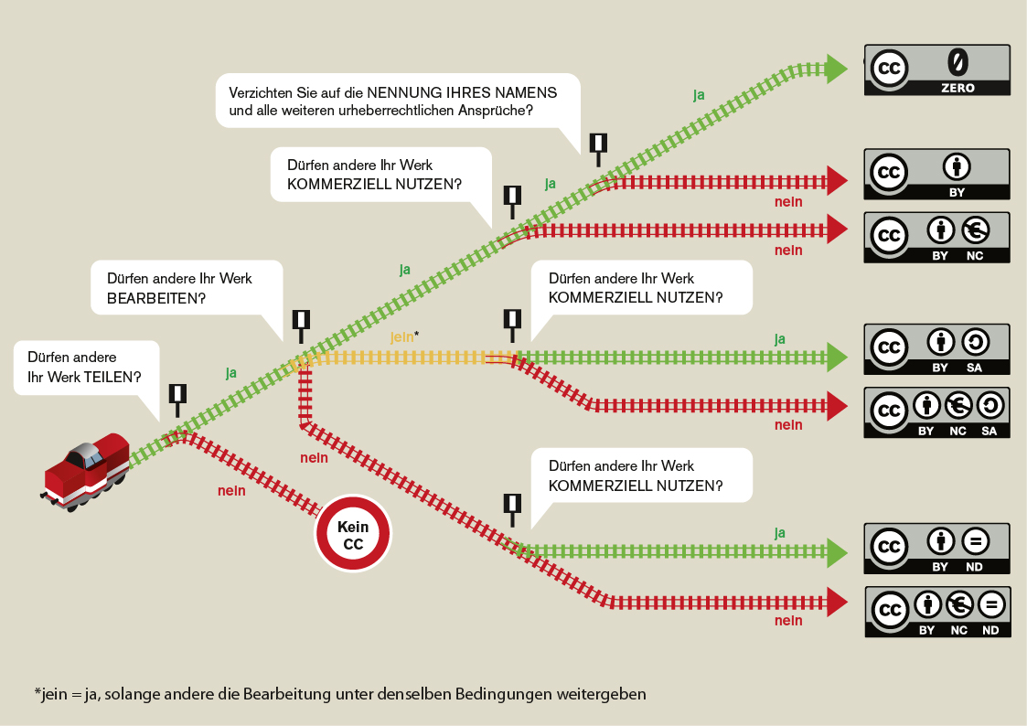
Infografik „Welches ist die richtige CC-Lizenz für mich?“ (Grafik: Barbara Klute und Jöran Muuß-Merholz für wb-web unter CC BY-SA 3.0)

Die Lizenzmodule
Baustein | Auflage

BY – Namensnennung (Attribution)
Der Name des ursprünglichen Urhebers muss genannt werden (und zwar in der Weise, die der Urheber vorgibt).

ND – keine Bearbeitung (No Derivatives)
Das Werk muss vollständig und ohne Veränderungen bleiben.

SA – Weitergabe unter gleichen Bedingungen (Share Alike)
Bei einer Bearbeitung muss das neu entstandene Werk unter denselben Bedingungen veröffentlicht werden wie das ursprüngliche Werk.

NC – nicht-kommerziell (Non-Commercial)
Die Weiterverwendung darf nur nicht-kommerziellen Zwecken dienen.

Die sechs Lizenzen (plus CC Zero)

Mit einem Klick auf die jeweilige Lizenzgrafik oder den Lizenznamen gelangen Sie zur Kurzfassung der Lizenz.
Zur weiteren Beschäftigung mit den unterschiedlichen CC-Lizenzen sind
- die Handlungsanleitung zur „Frei lizensiert ist nicht lizenzfrei“ sowie
- die Checkliste für die „Ich möchte eigene Materialien als OER zur Verfügung stellen“
zu empfehlen.

Lizenz | Beschreibung
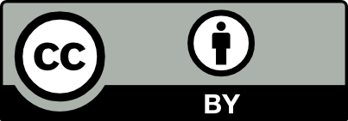 | CC BY  Diese Lizenz erlaubt Dritten, ein Werk zu verbreiten, zu remixen, zu verbessern und darauf aufzubauen, auch kommerziell, solange der Urheber des Originals genannt wird.

CC BY SA
Diese Lizenz erlaubt es Dritten, ein Werk zu verbreiten, zu remixen, zu verbessern und darauf aufzubauen, auch kommerziell, solange der Urheber des Originals genannt wird und die auf seinem Werk basierenden neuen Werke unter denselben Bedingungen veröffentlicht werden.
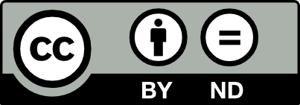 | CC BY ND  Diese Lizenz erlaubt Dritten die Weiterverbreitung des Werkes, kommerziell wie nicht-kommerziell, solange dies ohne Veränderungen und vollständig geschieht und der Urheber genannt wird.*

CC BY NC
wie CC BY – zusätzlich mit der Einschränkung „nicht kommerziell“*

CC BY NC SA
wie CC BY SA – zusätzlich mit der Einschränkung „nicht kommerziell“*
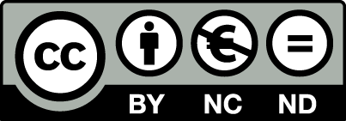 | CC BY NC ND  wie CC BY ND – zusätzlich mit der Einschränkung „nicht kommerziell“*
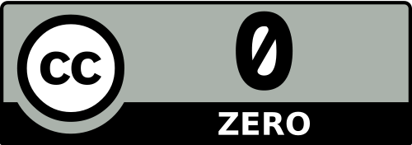 | CC0 (CC Zero)  Verzicht auf alle urheberrechtlichen und verwandten Schutzrechte
* Strenggenommen sind diese Lizenzvarianten für die Auszeichnung von offenen Bildungsressourcen weniger bzw. nicht geeignet. Die UNESCO stellt in ihrer OER-Definition die Nutzungsfreiheit in den Mittelpunkt. Diesbezüglich bedeutet der Ausschluss einer kommerziellen Verwendung oder inhaltlichen Veränderung eine erhebliche Einschränkung der Nutzungsfreiheit, das Material erfüllt damit nicht mehr die UNESCO-Definition.

CC BY SA 3.0 by Jöran Muuß-Merholz für wb-web
Überarbeitet durch Jan Koschorreck: Hinweis zu Nicht-OER-Lizenzvarianten eingefügt.

